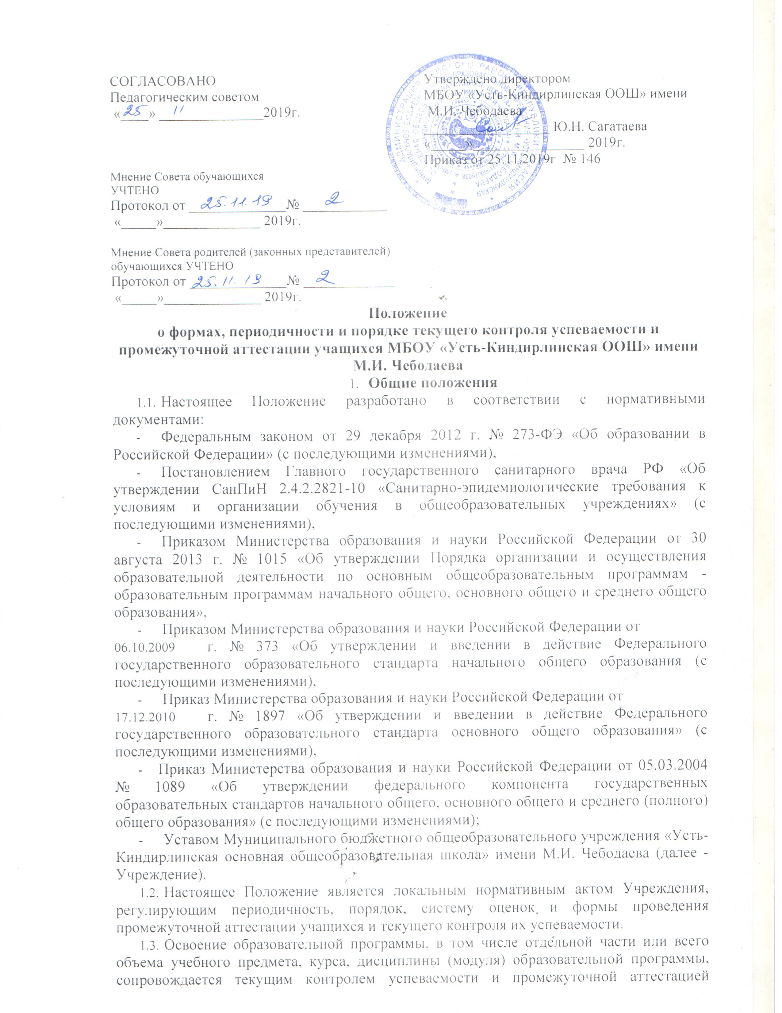

* 1. учащихся.
  2. Текст настоящего положения размещается на официальном сайте Учреждения в сети Интернет.
  3. В настоящем Положении использованы следующие определения:

Отметка - это результат процесса оценивания, количественное выражение учебных достижений учащихся в цифрах или баллах.

Текущий контроль успеваемости учащихся - это систематическая проверка учебных достижений учащихся, проводимая учителем в ходе осуществления образовательной деятельности в соответствии с образовательной программой.

Промежуточная аттестация - это установление уровня достижения результатов освоения учебных предметов, курсов, дисциплин (модулей), предусмотренных образовательной программой.

1. **Текущий контроль успеваемости учащихся**
   1. Проведение текущего контроля успеваемости направлено на обеспечение выстраивания образовательного процесса максимально эффективным образом для достижения результатов освоения основных общеобразовательных программ, предусмотренных федеральными государственными образовательными стандартами начального общего, основного общего и среднего общего образования (далее - ФГОС). Текущий контроль успеваемости учащихся проводится в течение учебного периода в целях:

* контроля уровня достижения учащимися результатов, предусмотренных образовательной программой;
* оценки соответствия результатов освоения образовательных программ требованиям ФГОС;
* проведения учащимся самооценки, оценки его работы педагогическим работником с целью возможного совершенствования образовательного процесса.
  1. Фиксация результатов текущего контроля осуществляется по пятибалльной системе.
  2. Текущий контроль успеваемости по элективным курсам предпрофильной подготовки 9 класс осуществляется качественно без фиксации их достижений в виде отметок.
  3. Текущий контроль успеваемости учащихся первого класса в течение учебного года осуществляется без фиксации достижений учащихся в виде отметок по пятибалльной системе, допустимо использовать только положительную и не различаемую по уровням фиксацию.
  4. Результаты текущего контроля фиксируются в классных журналах.
  5. Успеваемость учащихся, занимающихся по индивидуальному учебному плану, подлежит текущему контролю с учетом особенностей освоения образовательной программы, предусмотренных индивидуальным учебным планом.
  6. Педагогические работники доводят до сведения родителей (законных представителей) сведения о результатах текущего контроля успеваемости учащихся как посредством заполнения предусмотренных документов, в том числе в электронной форме (дневник учащегося, электронный журнал), так и по запросу родителей (законных представителей) учащихся. Педагогические работники в рамках работы с родителями (законными представителями) учащихся обязаны прокомментировать результаты текущего контроля успеваемости учащихся в устной форме. Родители (законные представители) имеют право на получение информации об итогах текущего контроля успеваемости учащегося в письменной форме в виде выписки из соответствующих документов, для чего должны обратиться к классному руководителю.
  7. Текущий контроль успеваемости учащихся может проводиться в устной и письменной формах:

- текущий контроль успеваемости в устной форме осуществляется в виде устного опроса, индивидуального устного ответа, собеседования, устного зачёта, защиты проекта.

- текущий контроль успеваемости в письменной форме осуществляется в виде контрольной работы, диктанта, диктанта с грамматическим заданием, контрольного списывания, сочинения, изложения, проверочной работы, диагностической работы, тестирования, практической работы, лабораторной работы, самостоятельной работы (в том числе по вариантам или по индивидуальным заданиям), проекта, творческой работы, сдачи нормативов по физической культуре, проверки домашних заданий и др.

* 1. Отметки текущего контроля знаний учащихся выставляются учителем в классный журнал на страницы, отведённые для данного учебного предмета не позднее даты проведения следующего урока (если он не проводится на второй день после проведения контроля).
  2. Учитель на основании текущего оценивания знаний учащихся выставляет в классный журнал отметки учащимся по учебному предмету за четверть, полугодие, год на страницы, отведённые для данного учебного предмета. Количество текущих отметок должно быть достаточным (не менее трех за одну четверть) для выставления итоговых отметок за четверть, полугодие, год.
  3. Итоговая отметка за четверть или полугодие выставляется как среднее арифметическое текущих отметок, итоговая (годовая) отметка - как среднее арифметическое четвертных отметок в соответствии с правилами математического округления.
  4. Классные руководители обязаны довести до сведения учащихся и родителей (законных представителей) четвертные, полугодовые, годовые отметки через выставление четверных, полугодовых, годовых отметок в дневники учащихся на соответствующей странице, а при необходимости (в случае неудовлетворительных результатов) - в письменном виде под подпись родителей (законных представителей) учащегося с указанием даты ознакомления.

1. **Промежуточная аттестации учащихся**
   1. Освоение образовательной программы, в том числе отдельной части или всего объема учебного предмета, курса, дисциплины (модуля) образовательной программы, сопровождается промежуточной аттестацией учащихся.
   2. Формами промежуточной аттестации являются:

- контрольная работа, контрольный диктант, итоговая комплексная работа для оценки сформированное™ метапредметных результатов, проверочная работа, тестирование.

* 1. Промежуточная аттестация проводится в конце учебного года по всем учебным предметам.
  2. Выставление отметок за четверти (полугодия) осуществляется по текущим отметкам, полученным учащимися в течение четверти (полугодия), путем вычисления среднего арифметического текущих отметок с последующим округлением до целого числа.
  3. Результаты выполнения комплексной работы в 1-4-х классах оцениваются в баллах (в соответствии с подходами, выбранными авторами УМК), на основании чего делается вывод об уровне овладения метапредметными действиями (ниже базового уровня, базовый уровень, повышенный уровень).
  4. Результаты контрольных работ, тестирования во 2-9 - х классах оцениваются по 5- балльной системе.
  5. Оценка метапредметных результатов учащихся, реализующих ФГОС, представляет собой оценку достижения планируемых результатов освоения основной образовательной программы.
  6. Основной процедурой итоговой оценки достижения метапредметных результатов учащихся, реализующих ФГОС, является защита итогового индивидуального проекта в 9 классах.
  7. Результаты промежуточной аттестации оцениваются с учетом уровневого подхода.
  8. Тетради для контрольных работ и материалы подлежат хранению до окончания учебного года.
  9. Уровни достижения планируемых результатов:

базовый уровень достижения планируемых результатов - оценка «удовлетворительно» (или отметка «3», отметка «зачтено» при выполнении работы);

* повышенный уровень достижения планируемых результатов - оценка «хорошо» (или отметка «4»);
* высокий уровень достижения планируемых результатов - оценка «отлично» (или отметка «5»);
* уровень ниже базового достижения планируемых результатов - оценка «неудовлетворительно» (или отметка «2», «не зачтено», «не аттестован»).
  1. Неудовлетворительные результаты промежуточной аттестации по одному или нескольким учебным предметам, курсам учебной программы или не прохождение промежуточной аттестации при отсутствии уважительных причин признаются академической задолженностью.
  2. Учащиеся, прошедшие промежуточную аттестацию и признанные освоившими образовательную программу соответствующего учебного года, решением педагогического совета переводятся в следующий класс.
  3. Учащиеся, имеющие академическую задолженность по учебному предмету, курсу, дисциплине (модулю) учебного плана переводятся в следующий класс условно.
  4. Классные руководители обязаны выставить годовые отметки в дневники учащихся, классный журнал, электронный журнал. В случае неудовлетворительных результатов учебного года классный руководитель через уведомление в письменном виде доводит до сведения родителей (законных представителей) данную информацию с указанием даты ознакомления и за подписью родителей (законных представителей) учащегося. Данное уведомление хранится в личном деле учащегося.
  5. Учащиеся, имеющие академическую задолженность, обязаны её ликвидировать. Родители (законные представители) и Учреждение обязаны создать условия для ликвидации этой задолженности и обеспечить контроль за своевременностью её ликвидации.
  6. Учащиеся, имеющие академическую задолженность по одному

предмету, курсу, дисциплине учебного плана, вправе пройти повторную промежуточную аттестацию по соответствующему учебному курсу, дисциплине учебного плана МБОУ «Усть-Киндирлинская ООШ» имени М.И. Чебодаева в июне и в августе, но не более двух раз. В указанный период не включается время болезни учащегося.

* 1. Для проведения промежуточной аттестации во второй раз администрацией МБОУ «Усть-Киндирлинская ООШ» имени М.И. Чебодаева создаётся комиссия.
  2. Результаты повторной промежуточной аттестации фиксируются в

протоколе.

* 1. Учащиеся, не прошедшие промежуточную аттестацию по уважительным причинам или имеющие академическую задолженность, переводятся в следующий класс условно.
  2. Учащиеся по образовательным программам начального общего и основного общего образования, не ликвидировавшие в установленные сроки академической задолженности с момента ее образования, по согласованию с родителями (законными представителями) оставляются на повторное обучение, переводятся на обучение по адаптированным образовательным программам в соответствии с рекомендациями медико-психолого-педагогического консилиума, либо на обучение по индивидуальному учебному плану по согласованию с родителями (законными представителями).